ICS

DB43
湖南省地方标准
DB43/T—2017

茄果类蔬菜黄瓜花叶病毒病综合防控技术规程
Regulations for Integrated Prevention and Control Technology of the Solanaceous Vegetable Cucumber Mosaic Diseases

2020- - 发布
2020- - 实施
湖南省质量技术监督局 发布
目 次
前 言 2
1 范围 1
2 规范性引用文件 1
3 术语和定义 1
3.1 黄瓜花叶病毒病Cucumber Mosaic Virus Disease 1
3.2 茄果类蔬菜 Solanaceous Vegetables 1
3.3 综合防控技术 Integrated Prevention and Control Technology 1
3.4 非持久型传毒 Non-Persistent Transmission 2
4 发生流行规律 2
5病害诊断 2
5.1 病害田间诊断 2
5.2 分子生物学检测 2
6 防治原则 2
7 防治方法 2
7.1 农业防治 2
7.1.1 种子的选取及消毒 2
7.1.2 田间卫生 3
7.1.3 合理轮作 3
7.1.4 肥水管理 3
7.2 物理防治 3
7.2.1 防虫网防治 3
7.2.2 色板诱杀 3
7.3 生物防治 3
7.4 化学药剂防治 3
7.2.1 病毒病防治 3
7.2.2 蚜虫防治 3
8 加强病虫测报，实行统防统治 3
9 建立防控档案 4
附 录 A 5
附 录 B 6
附 录 C 8
附 录 D 9

前 言
本标准按照GB/T 1.1—2009给出的规则起草。
请注意本文件的某些内容可能涉及专利。本文件的发布机构不承担识别这些专利的责任。
本标准由湖南省植物保护研究所提出。
本标准由湖南省农业标准化技术委员会归口。
本标准起草单位：湖南省植物保护研究所。
本标准主要起草人：刘勇、张德泳、彭静、高阳、张卓、张松柏、朱春晖、谢钢、彭谦泽
茄果类蔬菜黄瓜花叶病毒病综合防控技术规程

1 范围
本规范规定了茄果类蔬菜黄瓜花叶病毒病的术语和定义、发病症状、防治原则、防治方法、加强病虫测报、实行统防统治、建立防治档案等技术要求。
本规范适用于番茄、辣椒等茄果类蔬菜上由黄瓜花叶病毒（Cucumber mosaic virus，CMV）侵染引起的黄瓜花叶病毒病的综合防控。

2 规范性引用文件
下列文件对于本文件的应用是必不可少的。凡是注日期的引用文件，仅所注日期的版本适用于本文件。凡是不注日期的引用文件，其最新版本（包括所有的修改单）适用于本文件。
GB 4285 农药安全使用标准
GB/T 8321 农药合理使用准则
NY/T 1276 农药安全使用规范 总则

3 术语和定义
下列术语和定义适用于本文件。

3.1 黄瓜花叶病毒病Cucumber Mosaic Virus Disease
是指由黄瓜花叶病毒（Cucumber mosaic virus，CMV）引起的一类严重危害植物的病毒病，CMV属于属于雀麦花叶病毒科（Bromoviridae）黄瓜花叶病毒属（Cucumovirus）。自然条件下，通过田间各种农事操作过程中的机械摩擦及蚜虫进行传播。

3.2 茄果类蔬菜 Solanaceous Vegetables
茄果类蔬菜主要包括番茄、辣椒等蔬菜。

3.3 综合防控技术 Integrated Prevention and Control Technology
综合防控是基于“预防为主、综合防治”为基础，保证农业生产、农产品质量和农业生态环境安全的前提下，采用生物防治、物理防治和科学用药等资源节约型、环境友好型技术来控制农作物病虫害的植物保护措施。

3.4 非持久型传毒 Non-Persistent Transmission
介体昆虫传播植物病毒的一种类型。昆虫对非持久型病毒的获毒时间很短，获毒后，也只需较短的侵染时间即可将病毒传递给寄主植物，这两个过程都在几秒到几分钟内完成。病毒在它们体内的保留时间很短，在昆虫蜕皮时失去病毒，病毒的传播不需要在昆虫体内循环。

4 发生流行规律
黄瓜花叶病毒可以到达除生长点以外的任何部位，在自然界寄主范围最多、分布最广、最具经济重要性的植物病毒之一。自然条件下，发病最适温度为20℃。番茄和辣椒黄瓜花叶病毒通过蚜虫以非持久型传毒方式传播，有60多种蚜虫可传播该病毒。CMV在烟株内增殖和转移很快，侵染后6小时在叶肉细胞内可检测到病毒，4天后感病植株即可显症。同时病毒可随着感病植株汁液在农事操作中的机械损伤过程中进行传播。在茄果类蔬菜生产中进行植株打枝修整、除草、采果等农事活动中，对植株叶片造成的微伤口，可被病毒侵染感染。
CMV主要在越冬蔬菜、多年生树木及农田杂草上越冬，不能在病残体上越冬。冬季及早春气温低，越冬蚜虫数量少，CMV发病较轻。如遇翌春比较干旱，植株旺长前温度出现较大波动，风干热，可导致CMV大流行。此外，如果阴雨天较多，环境相对湿度大，蚜虫发生少，则CMV发病较轻。

5病害诊断

5.1 病害田间诊断
茄果类蔬菜感染黄瓜花叶病毒后，症状表型多样，苗期幼叶呈深绿与淡绿相间的花叶状、不同程度的皱缩、畸形。成株染病新叶呈黄绿相间的花叶状，病叶小且皱缩，叶片变厚，严重时叶片反卷；茎部节间缩短，茎畸形，严重时病株叶片枯萎、重病株簇生小叶，植株矮化甚至萎缩枯死。症状特征详见附录A。

5.2 分子生物学检测
采用TRIzol发提取植株叶片总RNA，反转录合成cDNA，通过特异性PCR扩增获得目的片段，凝胶电泳及分子测序鉴定目的片段的大小及准确性。扩增片段与阳性对照样品比对一直，表明植物叶片中携带该病毒，具体方法和检测结果见附录B

6 防治原则
根据黄瓜花叶病毒的发生规律及危害特点，以“预防为主，综合防治”为指导思想，从农田生态系统整体出发，保护生物多样性，合理管理生产环境，减少病毒病原来源，防治方法结合农业防治、物理防治、生物防治和化学防治，其中化学防治选用高效、易降解、低毒化学农药，尽量减少化学农药的使用。

7 防治方法

7.1 农业防治

7.1.1 种子的选取及消毒
根据本地生态特点和不同审定品种特性，选择抗病或耐病主栽品种。
茄果类蔬菜种子播种前用55℃温开水浸泡种子0.5 h左右，去除种子表明的病原菌和黏液，用10%的磷酸三钠溶液浸种0.5 h左右，捞出后用清水冲洗3次后播种。

7.1.2 田间卫生
苗床要远离菜地、人行道，育苗前需彻底清除苗床土壤中的枯枝残叶和杂草，深耕土壤30cm，同时撒上生石灰和百菌清等进行土壤消毒。保持田间清洁，清理田间杂草；及时摘除病叶，拔除病株，病叶和病株移至远离种植田的地方处理。在农事操作的过程中，尽量减少对作物的机械损伤，防止病毒病通过农事操作传播。

7.1.3 合理轮作
合理布局和轮作，对茄科蔬菜实行2-3年轮作倒茬，发病严重田间实行水旱轮作。

7.1.4 肥水管理
科学进行肥水管理，控制化学肥料的使用，在增施腐熟有机肥的基础上，科学施用氮、磷、钾肥，改良土壤的理化性质和营养情况。在作物的不同生育期喷施300倍益农光合细菌菌剂，诱导植物对病毒的抗性，促进植物健康成长，增强其对病害的抵抗力。同时也能减少化学农药施用的次数和剂量，降低农药对环境的污染。

7.2 物理防治

7.2.1 防虫网防治
使用60目以上的防虫网防治病毒传播介体昆虫。

7.2.2 色板诱杀
选用黄板诱杀蚜虫，在田间放置30 cm×40 cm的诱虫黄板，黄板密度为300-450块/hm²，黄板底部略高于植株顶端10-20 cm，黄板粘满害虫后及时更换。

7.3 生物防治
可选用农用微生物生防菌剂防治茄果类蔬菜黄瓜花叶病毒病。一般零星发病田块连续喷施2次，轻病症田块连续喷施3-4次，中度以上发病田块连续喷施5-6次，每次喷施间隔7-10天。药剂及用法见附录C。

7.4 化学药剂防治

7.2.1 病毒病防治
可选用高效低毒小分子农药香草硫缩病醚•氨基寡糖素水剂喷施使用预防控制番茄和辣椒黄瓜花叶病毒病，一般零星发病田块连续喷施2次，轻病症田块连续喷施3-4次，中度以上发病田块连续喷施5-6次，每次喷施间隔7-10天。药剂及用法见附录 C。

7.2.2 蚜虫防治
抓好早治蚜防治时期连续治蚜，减少虫媒传毒。田间蚜株率≧5%时，选择使用高效、低毒、易降解农药进行防治。一般零星发病田块连续喷施2次，轻病症田块连续喷施3-4次，中度以上发病田块连续喷施5-6次，每次喷施间隔7-10天。药剂及用法见附录C。

8 加强病虫测报，实行统防统治
根据田间定点系统调查和普查调查情况，结合气象因素分析，及时对病虫害进行预测预报，当病虫害达到影响经济阀值时，当地政府应注重种植户对整片作物进行科学的病虫害防治。

9 建立防控档案
在药剂防治黄瓜花叶病毒病过程中及时对防治效果进行监测，以评估上一时期的防控效果。具体调查内容及评估方法参见附录D和E。

附 录 A
（资料性附录）
茄果类蔬菜黄瓜花叶病毒病症状

茄果类蔬菜番茄、辣椒感染黄瓜花叶病毒后，症状表型多样，苗期幼叶呈深绿与淡绿相间的花叶状、不同程度的皱缩、畸形。成株染病新叶呈黄绿相间的花叶状，病叶扭曲畸形，叶片变厚，严重时叶片反卷；茎部节间缩短，茎畸形，严重时病株叶片枯萎、重病株簇生小叶，植株矮化甚至萎缩枯死。在田间普通花叶病与黄瓜花叶病很相似，难以区别，需要分子生物学鉴定。番茄感染黄瓜花叶病毒的典型症状见图A1，辣椒感染黄瓜花叶病毒的典型症状见图A2。

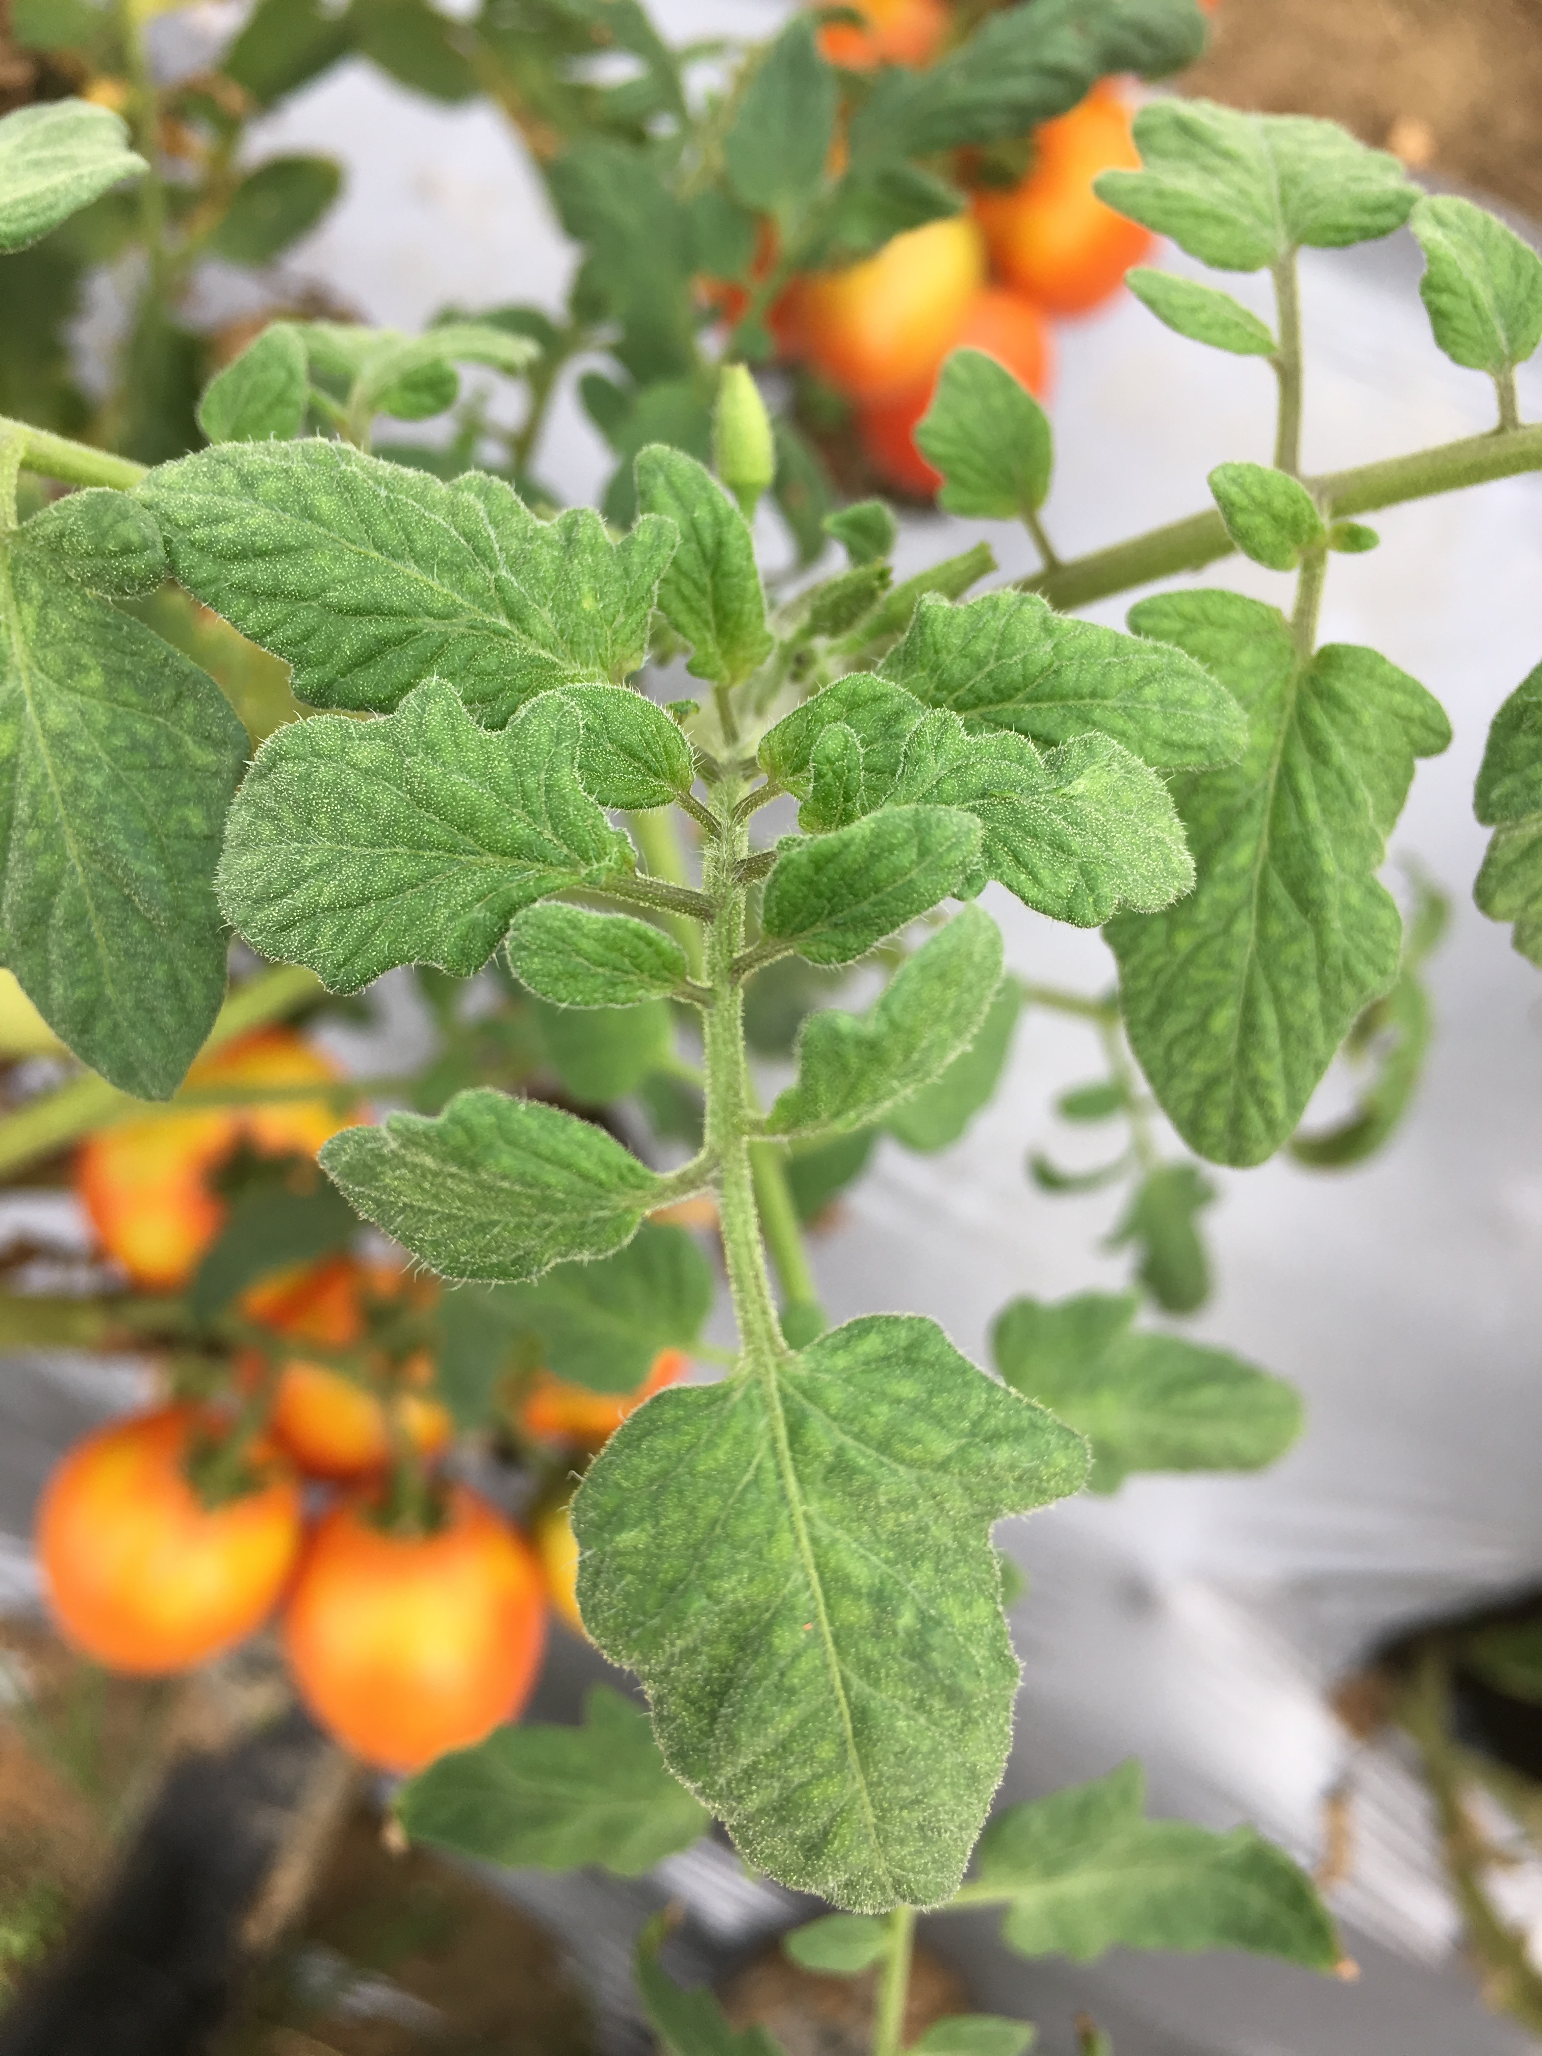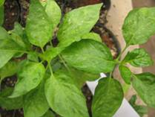

图A1 番茄感染黄瓜花叶病毒症状 图A2 辣椒感染黄瓜花叶病毒症状

附 录 B
（规范性附录）
茄果类蔬菜黄瓜花叶病毒分子生物学鉴定
1. 叶片总RNA的提取
（1）取约0.1 g叶片于2 mL RNase-free离心管，液氮速冻后于冷冻组织研磨，至样品研磨为均匀粉末。
（2）在样品解冻前，加入1 mL Trizol，充分混匀，室温静置5 min，加入0.2 mL 三氯甲烷，涡旋震荡15 s，静置1-2 min，至出现明显分层，4℃ 12000 g 离心15 min。
（3）小心吸取离心后上清液于1.5 mL RNase-free 离心管，加入等体积75%乙醇，-20℃沉淀1-2 h，4℃ 12000 g 离心10 min，弃上清。
（4）1 mL 75%乙醇重悬沉淀，-80℃长时间保存或4℃ 7500 g 离心 5 min。
（5）重复操作（4），弃上清后瞬离离心管，使管壁上的液体集中于离心管底部。
（6）移液枪小心吸出多余液体，风干5-10 min。加入50-100 μL去RNase水溶解。
（7）凝胶电泳和NanoDrop检测RNA的质量和浓度，-80℃保存备用。
2. RT-PCR扩增目的片段
（1）使用HiScript Ⅱ 1st Strand cDNA Synthesis Kit试剂盒逆转录，反应体系见下表：
表B1逆转录反应体系
试剂 | 体积（μL）
Total RNA | 1.0
10×RT Mix | 2.0
HiScript Ⅱ Enzyme Mix | 2.0
Reverse primer（10μM） | 1.0
RNase free | 定容至20
反应程序：25℃：5 min，50℃：45 min，85℃：2 min。cDNA产物直接使用或-20℃保存；
（2）引物序列
病毒 | 引物名称 | 引物序列 | 片段长度（bp）
CMV | CMV-F | CGGTCGTATTGCTTCCTTCTT | 639
CMV | CMV-R | TTAACCACCTGCGGTCTGAA | 639
（3）PCR扩增，反应体系见下表：
表B2 PCR扩增反应体系
成分 | 体积（μL）
10×ransStart Top buffer | 2.5
2.5 mM dNTP | 2.5
TransStart Top DNA Polymerase | 1.0
Forward primer（10μM） | 1.0
Reverse primer（10μM） | 1.0
cDNA 模板 | 1.0
ddH2O | 定容至 50
反应程序：94℃预变性10 min，94℃变性30 s，58℃退火30 s，72℃延伸2 min 30 s，循环30次；最后72℃延伸20 min，4℃保存。
2. PCR产物凝胶电泳检测
1%琼脂糖凝胶电泳检测，取5 μL扩增产物与2 μL SYBR Green I燃料、3 μL loading buffer混匀，点入点样孔，加入电泳缓冲液，100 V，电泳30 min。电泳结束后，凝胶成像系统观察并拍照记录。扩增片段与阳性样品大小一致，则说明植株被CMV侵染，结果见附录图B1。
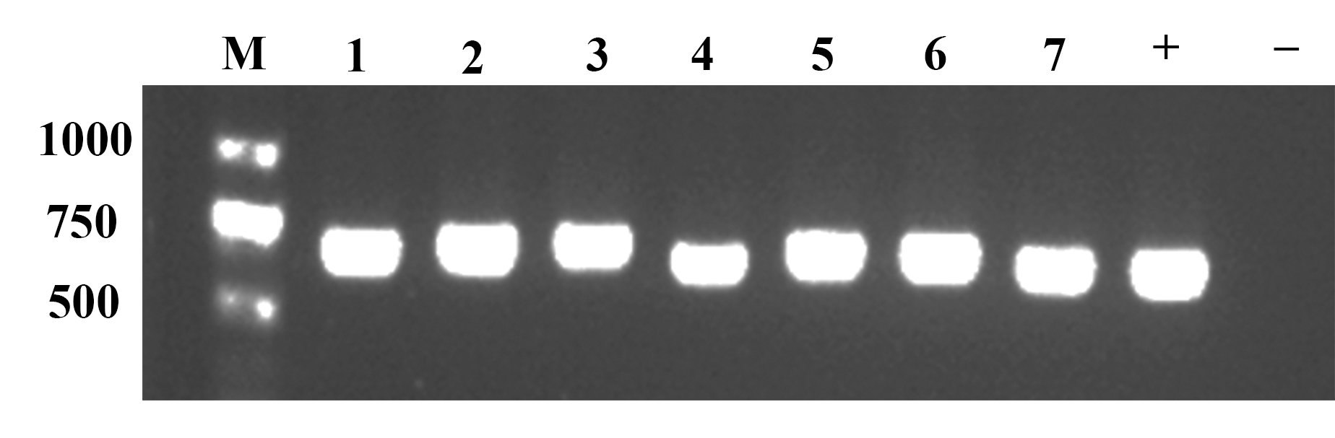
图B1 植株叶片携带CMV检测

附 录 C
（规范性附录）
药剂防治病毒病及传毒害虫一览表

表C1 药剂防治黄瓜花叶病毒病及传毒害虫一览表
防治  对象 | 防治药剂 | 使用剂量 | 施用方法 | 使用次数 | 防治时期
病毒病 | 20%盐酸吗啉胍·乙酸铜可湿性粉剂 | 200 克/亩 | 喷雾 | 视病情严重情况，连续喷雾3-6次，间隔7-10 d喷一次。 | 病情指数≥5%
病毒病 | 5%氨基寡糖素可溶性水剂 | 100毫升/亩 | 喷雾 | 视病情严重情况，连续喷雾3-6次，间隔7-10 d喷一次。 | 病情指数≥5%
病毒病 | 8%宁南霉素水剂 | 80克/亩 | 喷雾 | 视病情严重情况，连续喷雾3-6次，间隔7-10 d喷一次。 | 病情指数≥5%
病毒病 | 30%毒氟磷可湿性粉剂 | 100克/亩 | 喷雾 | 视病情严重情况，连续喷雾3-6次，间隔7-10 d喷一次。 | 病情指数≥5%
蚜虫 | 14%氯虫·高氯氟微裹悬浮剂 | 15 毫升/亩 | 喷雾 | 视病情严重情况，连续喷雾3-6次，间隔蚜虫7-10 d喷一次。 | 虫株率5%
蚜虫 | 10%溴氰虫酰胺可分散油悬浮剂 | 35毫升/亩 | 喷雾 | 视病情严重情况，连续喷雾3-6次，间隔蚜虫7-10 d喷一次。 | 虫株率5%
蚜虫 | 1.5%苦参碱可溶液剂 | 35毫升/亩 | 喷雾 | 视病情严重情况，连续喷雾3-6次，间隔蚜虫7-10 d喷一次。 | 虫株率5%
蚜虫 | 5%高氯·啶虫脒乳油 | 35毫升/亩 | 喷雾 | 视病情严重情况，连续喷雾3-6次，间隔蚜虫7-10 d喷一次。 | 虫株率5%

附 录 D
（资料性附录）
茄果类蔬菜黄瓜花叶病毒病田间调查

表D1 防治档案记录表格
日期 | 前茬作 物 | 病害发生情况 | 曾使用过防治方法防治病毒病或传毒害虫 | 当茬作 物 | 当前使用  防治方法 | 病情  指数 | 发病率（%）

_________________________________

附 录 E
（资料性附录）
黄瓜花叶病毒防控效果评估
E 1 植株病情分级标准(以株为单位)
每块田，5点取样法，每个点选择20株以上的番茄
0级：新叶，老叶无褪绿，花叶，明脉，黄化等病毒病症；
1级：新叶出现褪绿，花叶，明脉，黄化；
3级：大量新叶出现褪绿，花叶，黄化，皱缩；
5级：整株一半以上叶片出现褪绿，黄化，花叶，皱缩；
7级：整株叶片都出现褪绿，黄化，花叶，皱缩，并伴随矮化；
9级：整株叶片严重畸形，矮化严重，甚至死亡。
E 2 普查调查田间病害程度计算
病害普遍率（%）=发病株数/全田总株数
>50%为大发生；>30%-50%为严重发生；>15%-30%为发生；<15% 轻度发生。
E 3 定点调查计算
发病率=发病株数/调查株数×100%
病情指数＝[Σ(各级株数×病情级数值)/(调查总株数×9)]×100%；
防治效果＝[(对照病情－处理病情)/对照病情]×100%。

_________________________________

